8. Laboratorijska vježba

Pokazivači

- Zadatak(Priprema)
U glavnom programu deklarirati varijablu i pokazivač na varijablu tipa integer, float i short. Učitaj sa tipkovnice vrijednosti za sve varijable. Svaki odgovarajući pokazivač usmjeri na pripadajuću varijablu. Ispiši veličinu u bajtovima svih varijabli i pokazivača, sa odgovarajućom porukom. Ispiši vrijednost varijabli preko pokazivača.

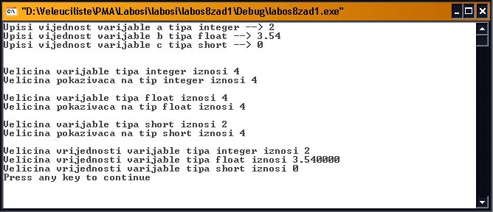

- Zadatak
Otvorite novi projekt (“labos8zad2”) u već korištenoj radnoj okolini. Napisati funkciju koja zamjenjuje vrijednost dva broja. U glavnom programu učitati dva cjelobrojna broja sa tipkovnice, pozvati funkciju koja zamjenjuje međusobno njihove vrijednosti i u glavnom programu ispisati zamjenjene vrijednosti.

